**HTML5 – tvorba seznamů – 2. část**

**Seznam definic**

seznam pro označování názvů (termínů) a jejich hodnot (popisů)

<dl>

<dt> text </dt> označuje název nebo termín (musí být minimálně jeden)

<dd> text </dd> označuje odpovídající hodnotu (musí být minimálně jeden)

<dt> text</dt>

<dd> text </dd>

</dl>

Vnořené seznamy – vložení seznamu **dl** do jiného seznamu.

Vzhled upravujeme pomocí CSS.

Vypracujte seznamy v souboru **seznam-definic.html** podle předlohy:

|  |
| --- |
|  |

**Úkol:**

Vytvořte seznam podle předlohy. Soubor pojmenujte **ukol-definice.html** .

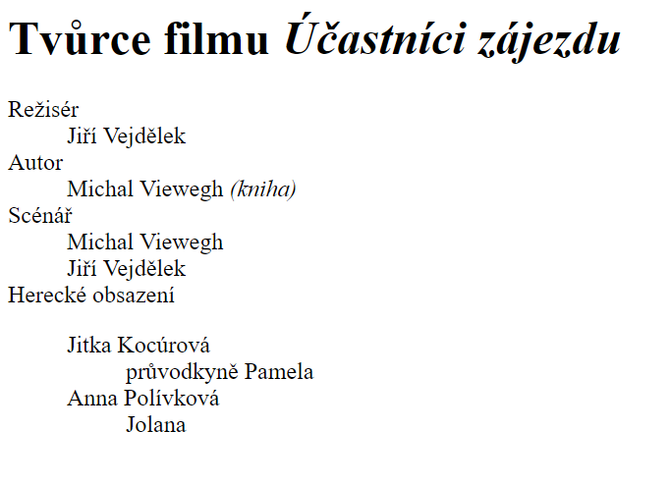

Vnořený seznam